Da Rivista dell’Ordine dei Padri Somaschi, ottobre-dicembre 1956, fasc. 116, Vol. XXX, pag. 674-681.

A dieci anni dalla morte
Come visse
e come deve rivivere perennemente
il Padre Ceriani
A dieci anni di distanza dalla sua morte, il Padre Ceriani continua a vivere in mezzo a noi, non solo nel commosso ricordo di chi lo conobbe e lo amò, ma perché in mezzo a noi egli svolge tuttora la missione di cui la Provvidenza Divina lo volle incaricare.

La sua memoria infatti non è legata alle superficiali e momentanee simpatie che suscitano l'applauso o muovono il sentimento popolare: egli non fu in vita e non è neppure dopo morte - lo si disse, a ragione, un solitario - perché con l'austero aspetto della persona e col dignitoso e umile riserbo, in cui credette necessario avvolgere se stesso e la sua opera, scoraggiò sempre ed evitò le facili famigliarità e soprattutto perché i principi profondi, che volle a base della sua vita e tutta nutrirono l'anima sua, non possono essere agevolmente accostati e compresi, se non da chi si sforza di seguirli come un programma dello spirito. Per questo, motivo di conforto e insieme di sempre più liete speranze per noi tutti è proprio la constatazione che, nonostante le incertezze, tanto comprensibili, e le difficoltà e anche gli insuccessi o i momenti dolorosi, lo spirito del Padre Ceriani
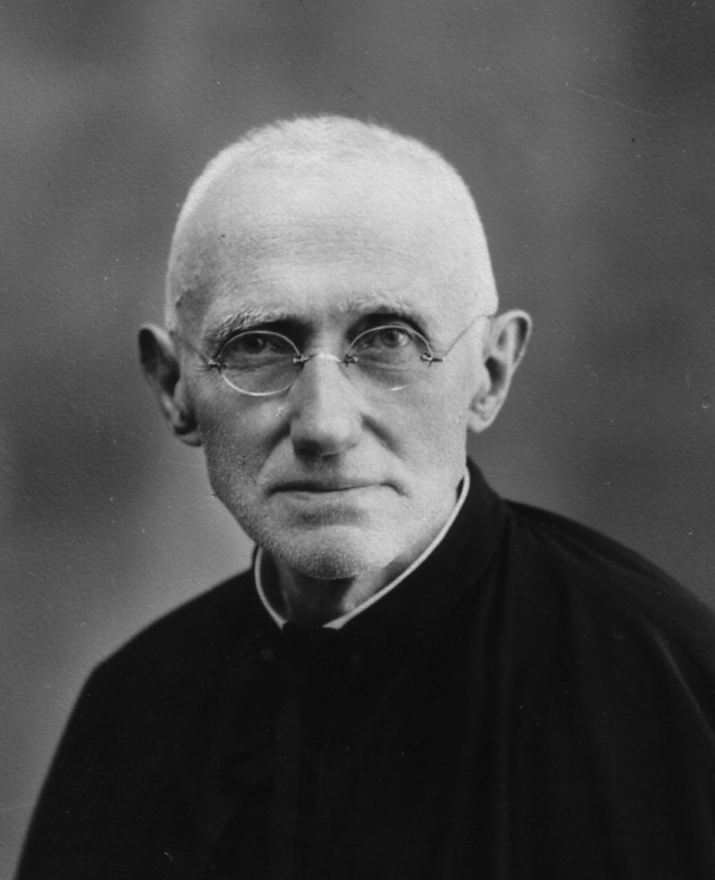

regga ancora e animi di sé la vita dell’Ordine nostro in una rinnovata fioritura di opere e di bene.
Certamente, non è sempre facile riconoscere nella pianta, che forte e rigogliosa si leva dal suolo, la virtù vivificante del piccolo e ignorato granello del seme, nascosto un giorno nel seno della terra; ma quando la pianta fiorisce e coi fiori ci elargisce i suoi frutti doviziosi, allora noi, vedendo concludersi con questo ritorno al punto di partenza un ciclo della vita incessante, siamo indotti a risalire alle origini di tanto splendore e di tanta ricchezza.
Così è per il Padre Ceriani e per il nostro Ordine nel momento attuale.
Non si vuole con questo dire che altri religiosi non abbiano lavorato, forse anche con maggior fortuna e con più evidente successo, in questa porzione della vigna del Signore o che con minore sacrificio si siano impegnati nelle opere di Dio o che meno generosamente abbiano dato se stessi per il bene della Congregazione.
Il Padre Ceriani rappresentò, e rappresenta ancora per noi e in mezzo a noi, un'idea grande e profonda, pur nella sua apparente semplicità: un'idea madre, da cui continua a sgorgare impetuosa e abbondante una sorgente di vita: fu un Maestro, un Padre nel significato più profondo che a tali parole si può e si deve attribuire. E nel decimo anniversario della sua morte, non vi è modo migliore di ricordarne la figura, di quello che, vedendolo in mezzo a noi, ci additi nello stesso tempo il cammino da seguirne verso le mete belle e sante che la nostra vocazione ci propone.

Nella presentazione del numero straordinario della nostra Rivista, dedicato alla memoria del Padre Ceriani, fu scritto dieci anni or sono:
"Padre Ceriani fu indubbiamente una delle figure più cospicue dell'Ordine Somasco. Le opere sue, le istituzioni che egli volle e con la grazia di Dio realizzò, sono davvero imponenti e per loro mezzo certamente il suo nome vivrà a lungo in quei luoghi ove la Divina Provvidenza lo pose. Ma tutti coloro che conobbero e conoscendo amarono il Padre Ceriani non esitano a riconoscere in lui più che soltanto un meraviglioso e solerte organizzatore e creatore delle opere di Dio. Poiché egli, invece di lasciarsi assorbire dalle sue opere, le volle e le concepì come manifestazione di un intimo pensiero che lo dominava e guidava, come riflesso di una vita interiore per cui egli, superando le umane cose, si elevava e si univa con Dio nella fede. Una fede semplice la sua, ma ricca. come quella dei Santi, di quegli intuiti sicuri, di quella luce mirabile, per cui prima si sale e si aderisce a Dio con tutte le forze, facendo a Lui dono completo e irrevocabile di sé, e poi per amore ardente si discende a quelle opere che, dal Signore provenendo, a lui ritornano in spirito di adorazione, di lode e di carità. In tal modo avviene che Iddio, prima ancora che nelle opere esteriori domina sovrano col suo Infinito Amore nell'anima del servo fedele e la conduce, con meravigliosa Provvidenza, sulle vie della cristiana e religiosa perfezione, alla vetta luminosa della santità, per cui le opere stesse divengono, in un con l'esempio, l'espressione di interiore ricchezza e il riflesso di un mondo intimo che supera coi suoi splendori soprannaturali le glorie dell'attività umana. Così Dio volle dare nel Padre Ceriani non solo la consolante visione di un sacerdote del Signore tutto inteso a opere di bene, ma l'imitatore generoso del Santo Padre e Patrono degli orfani, S. Girolamo Emiliani, e l'interprete fedele del suo pensiero, del suo amore, dei suoi santi ideali".
Più in breve si potrebbe anche dire quello che un nostro confratello asseriva, manifestando il pensiero di tutti coloro che lo conobbero: "L'opera più grande del Padre Ceriani di s. m. è ancora lui stesso".
Forse ci può essere facile, a distanza di anni, rilevare le lacune o quanto di meno felice ci poté essere nell'opera sua esteriore: pagò anch'egli, come tutti gli uomini, il suo tributo alla limitatezza della nostra natura e all'imperfezione del nostro modo di agire. E poi non fu certamente, il Padre Ceriani, un uomo geniale, nel significato più brillante e umano che alla parola si suol dare: fu semplicemente un uomo di Dio, che pazientemente, senza trascurare nulla, lavorò infaticabile per la migliore attuazione di quei piani che egli credette vantaggiosi per l'Ordine, per le anime a lui affidate, anche quando i mezzi di cui poteva valersi erano o sembravano essere molto limitati o inadatti al fine. Ma in una visione soprannaturale delle cose, si può affermare che il Padre Ceriani fu davvero un uomo geniale, perché con la chiarezza, propria delle anime illuminate da Dio, ricche di fede, vide la strada che doveva percorrere, e poi insegnare agli altri, per arrivare al Signore nello spirito della sua vocazione di religioso e di religioso Somasco.
Senza dubbio molti fatti potrebbero essere ricordati, tante care memorie evocate, per illustrare il suo impegno coraggioso nel cercare Dio in tutte le cose, il suo fervore e lo spirito di preghiera, la costanza, l'umiltà, il riserbo, fatto di distacco dalle creature e di angelica purezza, in una parola, la sua vita umile ed eroica, e insieme la sua dottrina spirituale, così spoglia di umana cultura e pur così luminosa, sicura, lontana da ogni compromesso con la prudenza della carne. Ma il discorso sarebbe lungo e la gran parte di noi potrebbe sempre aggiungervi qualche cenno ancora più bello e grande, coi suoi personali ricordi.
Fu però nella visione e nel proposito di seguire S. Girolamo, "il nostro Santo Padre Girolamo", come egli diceva, che si riassume tutta la vita e l'insegnamento del Padre Ceriani e si compieta e corona la sua parte e la sua spiritualità. Di questa idea egli si impadronì profondamente, la fece sua o, meglio, volle che essa, dominasse tutti i suoi pensieri, fosse la guida di ogni sua attività: rappresentasse, in una parola, il motivo ispiratore e centrale della sua vita.
Come avviene, in fondo, per ogni uomo che si eleva al di sopra degli altri, per i santi come per i grandi di questa terra: si tratta di afferrare un'idea, nobile o santa, di trasferirsi in essa completamente, perdutamente, fino a viverla senza compromessi, totalmente, facendola risplendere davanti a sé e agli altri in tutto il suo mirabile fulgore di ideale, per il quale sia bene vivere e anche morire. Così avvenne per il Padre Ceriani: la sua natura stessa, corroborata dalla grazia di Dio, lo guidava quasi per un istinto alla sostanza delle cose. "Fu per inclinazione naturale, affinata dall'intensa vita interiore, portato a vedere nelle cose sempre solo la sostanza: a non badare all'esterno o alle apparenze: delle forme fu schivo, quasi le sdegnava. E alla sostanza mirava con la linearità del carattere, con una volontà tenace, coraggiosa, sicura" (P. Rinaldi). Questa dote manifestò sempre, ma in modo particolare quando, religioso Somasco, si chiese quale orientamento dovesse dare alla propria vita, verso quali aspetti della cristiana santità dovesse dirigere l'ardore dello spirito, e quando, divenuto Superiore Generale, comprese l'immensa responsabilità di governare un Ordine religioso, non solo sorvegliandone e sviluppandone le istituzioni, ma soprattutto additando ai propri confratelli, ai figli suoi nel Signore, la via da seguire per non mancare ai fini della loro vocazione.
Non fece forse la stessa cosa il nostro Santo Fondatore, quando sul suo letto di morte non soltanto volle confortare i suoi figli, ma anche indicare il campo della loro attività, il modo di piacere a Dio?
Per questo il Padre Ceriani fu sì un perfetto religioso: vide con acume e chiarezza la via che attraverso la rinuncia conduce a Dio: non cessò un istante di appellarsi alla Regola e di volerla "spirito e vita" delle anime e delle istituzioni: esaltò con ardenti parole la bellezza della vocazione religiosa con la quale il Signore chiama alla sua sequela i prediletti; ma tutta questa dottrina e questa azione ebbe per il Padre Ceriani una meta, verso la quale egli diresse con lo slancio delle anime grandi se stesso, attirando altri nella sua scia luminosa: imitare il Santo Fondatore.
Lo sforzo quotidiano di santificazione fu diretto, e non poteva essere diversamente, verso l'unione con Dio nella perfetta carità ma il fine immediato che il Padre Ceriani volle raggiungere e additò agli altri, fu quello di poter essere, come il Santo Padre degli orfani, umili, casti, obbedienti, poveri, staccati dal mondo e dalle sue soddisfazioni, onde essere idonei alla grande missione che Dio stesso ha voluto benignamente affidare a S. Girolamo e ai suoi seguaci e in tal modo rispondere all'appello dell'Amore Infinito, vivere con amore in spirito di dedizione a Dio.
Solo in questa visione il Padre Ceriani appare quello che realmente fu e trova il suo posto anche nella storia dell'Ordine nostro. Tutto il resto è cornice del quadro, è via che conduce alla meta, è preparazione per l'esito e la conquista finale. Non lo si potrebbe capire nella sua opera, nella sua dottrina, nella sua virtù, in tutta la sua vita, se non in questa luce.
Tutte le sue realizzazioni, dall'orfanotrofio del Crocifisso allo Studentato dei Chierici, non lo rivelerebbero quale egli fu, se non si vedesse nell'anima del Padre Ceriani questo grande ideale. Per questo egli lavorò indefessamente, incessantemente, offrendosi al Signore in completo olocausto, pregando e facendo tanto pregare: per questo egli offriva i suoi patimenti al Signore, quando sul suo letto di sofferenza tutto accettava dalla mano di Dio, dicendo:” Per la Congregazione, per i carissimi chierici'." Vedeva allora la Congregazione come la contemplava S. Girolamo davanti a Dio e portava generosamente il suo contributo di preghiere, di dolore, per ottenere che essa fosse quale Dio l'aveva voluta, senza alterazione, bella e santa nella sua sublime missione di salvezza per tanti poveri bambini abbandonati.
Animato da questo spirito e tutto infervorato da questo amore, egli non esitava a condannare anche le più piccole deviazioni, timoroso della rovina, se in una paurosa confusione di principi, i fini secondari si fossero sovrapposti, occultandolo, al fine fondamentale dell'Istituto, per cui "arse di amore e morì vittima di carità" il Santo Fondatore.
A questi principi egli tenne fede, incrollabilmente, negli atti di governo, ad essi ispirandosi nella sue decisioni, nei suoi interventi, in tutte le sue azioni. Anche sul letto delle sue sofferenze, ormai prossimo alla morte, fino a quando riuscì a fissare la mente sulle cose di quaggiù, continuò a raccomandare i bisogni delle varie case, delle provincie, dell'Ordine intero, lottando generosamente contro l'estrema debolezza, la quasi impossibilità di esprimersi chiaramente: era ciò che aveva portato in cuore davanti a Dio nella preghiera e tra gli nomini con la sua azione, quello che aveva formato il suo tormento e la sua gioia, il suo ideale, il suo amore, la sua vita, sino alla morte. Era naturale che a coloro i quali gli raccomandavano di non affaticarsi, di non pensarci più, egli rispondesse con un ritorno all'antica indomita energia: "Ci devo pensare... Vi do la benedizione, quella vecchia, la benedizione di S. Girolamo: vogliatevi bene tutti : fratelli, padri, superiori ; e la benedizione di Dio Onnipotente, del Padre, del Figlio, e dallo Spirito Santo discenda su di voi e rimanga sempre, sempre, sempre “.
E accanto a questa azione pubblica, ufficiale, l'altra non meno preziosa, forse anche più efficace: quella di maestro delle singole anime dei suoi religiosi.
Perché il Padre Ceriani fu un maestro di vita spirituale, una guida sicura, premurosa, pronta a comprendere e capace di affetto, spinto sino alla tenerezza. Alla base però del suo insegnamento e della sua azione, anche in questo campo, è il rinnegamento di sé, il dono completo di sé al Signore.
"Quante volte lo si vedeva commosso quando parlava di Dio! Sembrava allora che cadesse tutto il suo riserbo austero e che un'intensa commozione gli pervadesse tutta l'anima, rispecchiandosi negli occhi e sul volto con un dolce sorriso. Come ci si sentiva a proprio agio, compresi, quando aprendo a lui l'anima ancora palpitante delle consolazioni di Dio, gli si parlava col fervore sensibile della età giovanile, del proposito di vivere per il Signore, di imitare il Crocifisso! Approvava, incitava e apriva con la sua parola orizzonti sempre nuovi, mostrava vette sempre più candide, e si sentiva, noi tutti, ch'egli scopriva allora il suo mondo intimo, suo amore per Dio.
Avveniva anche che qualcuno, quasi impaurito dall'austero riserbo del Padre, dalla severità del suo insegnamento, forse anche dalla franca parola, che non era usa nascondere il pensiero o occultare la disapprovazione con inutili circonlocuzioni, si ritirava, differiva l'incontro, sfuggiva. Ma quando, vinte finalmente resistenze e grettezze d'animo, andava da lui, ne era sollevato, lieto di essere tanto facilmente capito e compatito, aiutato e, ciò che più conta, amato anche con tutto il cuore. E quando le gravose occupazioni e la malferma salute non gli lasciavano il tempo o l'opportunità di ricevere, invitava a scrivere: egli poi postillava, spesso nelle ore della notte, quei fogli recanti le vicende di giovani anime, a volte tese verso il bene, altra volta oscillanti nel tormento delle tentazioni e delle prove. Per tatti c'era una risposta, attesa con ansiosa aspettativa. Ed era la sua risposta che si attendeva, il suo giudizio e il suo insegnamento che si voleva. Ci si sentiva sicuri allora!
«E quando istruiva in Capitolo o in altre occasioni? La sua voce assumeva toni di una sentenziosità biblica, il suo pensiero si svolgeva con una dovizia di ritorni che non erano ripetizioni, ma successivi chiarimenti e amplificazioni. Parlava con accanto infuocato alle volte, più spesso in modo comune e ordinario, quasi sempre disadorno. Se molte volte il suo dire assumeva l'austera forma del richiamo e della condanna, ben presto si risentiva nella voce, nel gesto, pure parco e misurato, la commozione intima di chi è vicino a Dio, al Dio delle misericordie: si avvertiva l'invito caldo ed affascinante di chi ha trovato il grande significato della vita e, amando, altri ne vuole partecipi. Molti conservano ancora in cuore l'eco della sua voce, il ricordo del suo atteggiamento, quando, dopo aver esposto la sua dura dottrina di rinnegamento, chiamava i generosi alla lotta ininterrotta contro l’"io" del peccato per essere crocifissi col Signore Gesù, per essere di Dio solo. "Oh, figlioli!" diceva allora e la voce stessa invitava, incoraggiava a provare, a durare nello sforzo».
E anche tutta questa azione, lunga affettuosa e delicata, era svolta sì per obbedire al desiderio di Dio, che tanta anime gli affidava, ma anche per dare alla Congregazione anime che potessero capire profondamente e nella visione luminosa della figura del Santo Fondatore sentissero dentro di sé, ardente e insopprimibile, il desiderio di imitarlo, di ripeterne le gesta nel servizio di Dio e nell’ascesa verso la religiosa perfezione. Per questo si dedicò tanto alle anime dei giovani religiosi e le disposizioni della Sede Apostolica trovarono in lui una così meravigliosa combattiva obbedienza, quando si trattò di fondare lo Studentato dei Chierici, di curare e sviluppare le case di formazione.
Soltanto coloro che vissero accanto a lui in quegli anni possono ricordare e in parte capire le sue sollecitudini per i giovani chierici "pupilla dei nostri occhi, speranza e consolazione del nostro cuore". Parve che esagerasse nella sua dedizione, nel suo amore: tutto era per Corbetta, nessun dono poteva prendere altra strada: appena egli lo vedeva, lo collocava già, nella sua mente, al posto che avrebbe occupato in quella casa.
Ma più ancora la sollecitudine perché tutto potesse divenire mezzo di migliore e più sicura formazione. Quanto vi pensava! Quanto pregò e sofferse nelle varie circostanze che accompagnarono il sorgere e lo svilupparsi di questa istituzione, certo la più cara al suo cuore. Ma non era la casa materialmente intesa che lo interessava di più: era ancora una volta il significato di un'idea che egli voleva da tutti sentita e compresa e condivisa, perché nella sua esatta e giusta attuazione vedeva il bene dell'Ordine, la possibilità di quegli sviluppi, che per lui erano soprattutto l'affermarsi di una vita seria, di una dedizione completa a Dio nella imitazione generosa del Santo Fondatore.

Questa la figura del Padre Ceriani, come la si può vedere oggi, a dieci anni dalla sua morte, il significato della sua azione e della sua vita, l'opera che egli compì, più notevole certo di tutti gli abbellimenti nella Basilica del SS.mo Crocifisso, dell'orfanotrofio e della stessa casa di Studentato, l'opera per cui si disse, e a ragione, che fra tutte quelle che il Padre aveva saputo con tanta costanza realizzare la più grande era ancora lui stesso.
Così egli si presenta a noi e occupa il suo posto nella storia dell'Ordine, per una disposizione provvidenziale di Dio, che tale lo volle e per il nostro bene tale lo rese con la sua grazia. I fatti stessi con la loro eloquenza lo affermano. E' il suo programma che noi stiamo ancora attuando, è del suo spirito che noi viviamo, è il suo esempio che noi ancora seguiamo. Guardiamoci attorno. In dieci anni dalla sua scomparsa il numero degli orfanotrofi diretti dal nostro Ordine si è raddoppiato: accanto ai vecchi, tutti ingranditi e sviluppati, altri ne sono sorti, capaci di accogliere tanti ragazzi privi di ogni umano sostegno. E tutte queste case, nelle nuove concezioni che le reggono, manifestano un senso sempre vivo di responsabilità e, specialmente, un grande amore: tanto più evidente, quando si pensa che esse più che per decisioni di governo sono sorte perché sentite come necessità da religiosi che accanto al Padre Ceriani si nutrirono del suo spirito o di quei principi di vita che egli seppe diffondere attorno a sé nell'Ordine trassero ispirazione.
E non solo per i fanciulli, ma anche per le bambine abbandonate si rinnova il miracolo di S. Girolamo in un'opera, che direttamente dal Padre Ceriani ebbe le sue origini e la prima benedizione: l'Opera della Mater Orphanorum, fondata e diretta dal P. Rocco.
E non sorge da questa stessa atmosfera il rinnovato fervore, intimo e sentito, di devozione a Maria SS.ma Madre degli Orfani, il cui culto, rapido come una scintilla di fuoco, si sta diffondendo in tutto il mondo, portando con sé la notizia del nostro Santo Padre e insieme dell'opera nostra? Tanto che giustamente proprio per questa via, che ci si apre così spaziosa davanti, noi possiamo sperare di camminare per estendere sempre più largamente il nostro lavoro, divenuti apostoli di un'idea così attuale e sentita in tutta il mondo.
Quanto cammino si è fatto anche nella sistemazione e nello sviluppo delle case di formazione. Ci si volga indietro a guardare e si potrà vedere facilmente i progressi compiuti. Dai primi incerti tentativi si è pervenuti a una organizzazione che si fa sempre più accurata, coi probandati e noviziati sempre meglio specializzati e con gli studentati di filosofia e teologia. Certo, molto ancora resta da fare: ma è conforto grande, è motivo di speranze, che non potranno andare deluse, il sentire nell'organismo della Congregazione questi palpiti generosi, questi impulsi così ricchi di energia, testimonianza sicura di una vitalità indefettibile. Che importano le difficoltà? Non potranno esaurire l'esuberanza di questa vita. Basterà che nei momenti più gravi ci si rinnovi spiritualmente nel ricordo di questo uomo di Dio, ci si ritempri nella sicurezza del suo intervento dai cieli, ove egli prega e intercede per noi. Come soleva fare, quando, nella penombra della sera, in atteggiamento devoto, coi "suoi" orfani recitava il S. Rosario; come sembra fare ancora con la sua salma, prostrato in adorazione eterna, davanti all'effigie del "suo" Crocifisso.

